2023年度部门决算报表说明
（边坝县财政局）

一、决算信息来源说明
本套决算依据本单位登记完整、核对无误的账簿记录和其他有关会计核算资料编制，账证相符、账实相符、账表相符、表表相符，真实、准确、完整地反映了本单位预算执行结果和财务状况。
（一）本套决算主表数据主要依据本单位会计账簿总账及明细账数据填列，预算数据依据本单位预、决算批复文件及预算调整文件填列。
（二）本套决算附表数据主要依据本单位会计账簿、资产、人事台账及相关资料填列。
二、决算编制基本情况
本单位为（填列一级预算单位名称）所属 二 级（按封面“单位预算级次”填列）预算单位，单位类型为行政单位（按封面“单位类型”填列），决算编报类型为 单户表 （按封面“报表小类”填列），按照 政府会计准则制度 会计制度填报决算数据（按封面“执行会计制度”填列）。
纳入本套决算编制范围的独立核算单位共1 个，比上年增减0 个，分别是（如有，可附表反映本套决算包含编制单位清单，包括单位名称和性质）。
三、基础数据核对情况
（一）财政资金对账情况。
1．财政拨款核对情况。
（1）单位本年度实际收到的一般公共预算财政拨款收入 1675.19 万元，财政部门拨款对账单 1675.19 万元，差额 0万元。对差额原因进行说明。
（2）单位本年度政府性基金预算财政拨款收入 0 万元，财政部门拨款对账单 0万元，差额 0万元。对差额原因进行说明。
（3）单位本年度国有资本经营预算财政拨款收入 0 万元，财政部门拨款对账单 0 万元，差额 0 万元。对差额原因进行说明。
2．其他需要说明的情况。
（二）与上年指标核对情况。
1．全口径、一般公共预算财政拨款和政府性基金预算财政拨款的结转和结余资金本年年初数与上年年末数不一致的情况说明，包括会计差错更正、收回以前年度支出、归集调入、归集调出、归集上缴和缴回资金及单位内部调剂等情况（附表1-1）。

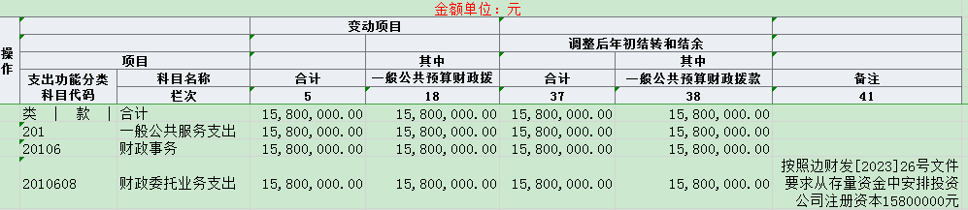

按照法定会计政策变更追溯调整形成的差异，在“其他”栏目填列并在备注予以说明。
- 主要指标上下年变动幅度超过20%，其中机构人员指标上下年有变动的，应具体核实并说明原因（附表2）
相关变动情况已在2023年部门决算报表（CS02表）中具体说明。
- 资产信息中房屋、车辆本年年初数与上年年末数不一致的情况说明。
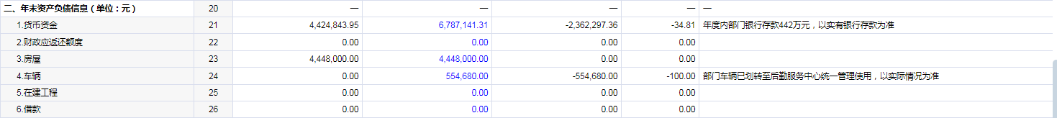

四、报表审核情况
1．审核公式。
审核公式共提示0条。
（1）表间公式共0条。
无提示内容
（2）表内公式共0条。
无提示内容
2．审核模板。
无提示内容
五、决算数据其他需要说明的情况
1．“收入决算表”中其他收入的具体构成情况，说明单位从同级财政以外的同级政府部门取得的横向转拨财政款、从上级或下级政府（包括政府财政和政府部门）取得的各类财政款，纳入单位预算管理的投资收益、利息收入、捐赠收入、事业单位固定资产出租收入等情况（附表3）。
2023年度收入决算表中无相关情况
- 年末结转结余扣除经营亏损后如为负数，按资金性质分别说明情况。
无相关问题
- “项目支出决算明细表”中列支“工资福利支出”和“对个人和家庭的补助”的依据及说明。
无相关问题
- “三公”经费统计数的特殊情况说明。
2022及2023年度均未产生“三公”经费支出
- 行政单位、参照公务员法管理的事业单位机关运行经费支出情况，以及与上年数对比变动原因说明。
2022年部门机关运行经费决算数19.26万元，2023年度部门机关运行经费决算数26.66万元，增长38.44%。
原因说明：2023年度因残疾人就业补助金、工会会费经费等在部门内单独核算，导致机关运行经费同比增长。
- 政府采购支出情况，包括采购类型、采购规模和授予中小企业合同金额等。
2023年度内无相关情况
- “收入支出决算总表”中如全年预算数大于年初预算数，说明单位财政拨款预算和非财政拨款预算调整情况以及经审批或备案的文件依据。
按照年中预算调整人大批复为准进行预算调整。
- 中央单位财政拨款结转和结余情况（附表4）。
2023年度内无相关情况
- 其他需要说明的问题。如中央单位驻外机构有关情况（附表5、6）。
无

